**Nama: Calista Aurelia**

**NIM: 2702208612**

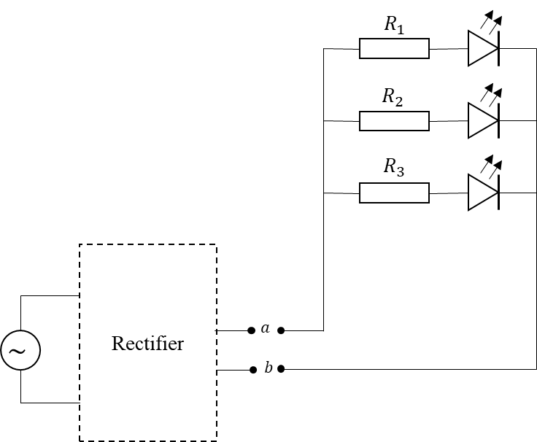

| **No** | **Component** | **Value** |
| --- | --- | --- |
| 1 | Resistor | $$3 Ω$$ |
| 2 | $$24 Ω$$ |
| 3 | $$36 Ω$$ |
| 4 | $$100 Ω$$ |
| 5 | $$130 Ω$$ |
| 6 | $$220 Ω$$ |
| 7 | $$510 Ω$$ |
| 8 | Capacitor | $$1.0 μF$$ |
| 9 | $$3.3 μF$$ |
| 10 | $$22 μF$$ |
| 11 | Inductor | $$2 μH$$ |
| 12 | $$5.1 μH$$ |
| 13 | $$2 mH$$ |
| 14 | $$400 mH$$ |

Dik:

Minimum voltage (V) = 2 V

Max Current (I) = 20 mA -> ${20.10}^{-3}$ A

Output

Voltage (V) = 5 V

Frequency = 20 HZ

Internal resistance = 0.1Ω

Jawab:

1. **Submit your topology plan for the RLC rectifier circuit**

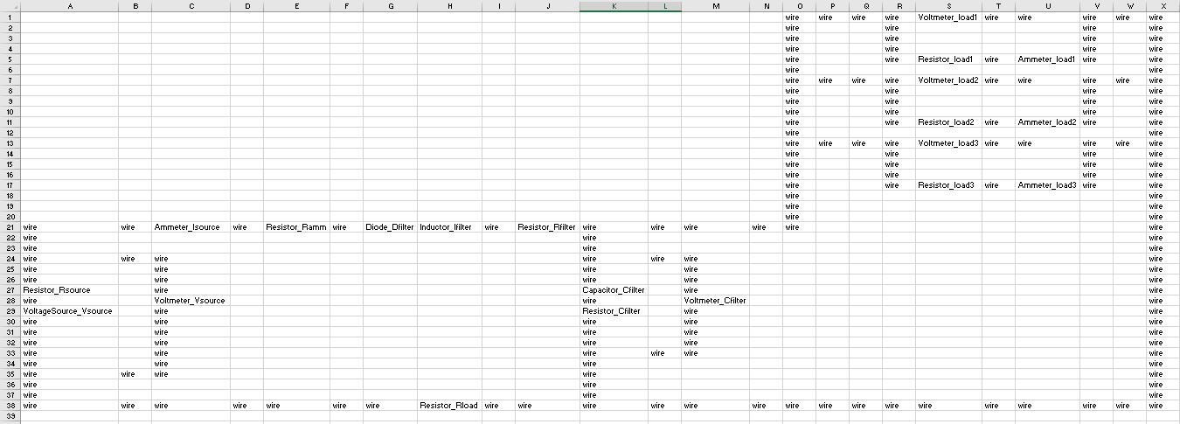

1. **Provide a brief explanation of the reason you chose the component set.**

* **Distribusi Beban**:

Arus total dibagi ke beberapa cabang, sehingga arus di masing-masing jalur lebih kecil. Hal ini mengurangi risiko panas berlebih dan memperpanjang umur komponen.

* **Stabilitas Tegangan**:

Dengan kombinasi kapasitor dan induktor di setiap cabang, tegangan di output menjadi sangat stabil, terlihat dari grafik VLoad​ yang hampir tanpa ripple.

* **Redundansi**:

Jika salah satu cabang mengalami kerusakan, cabang lain dapat tetap berfungsi tanpa memengaruhi keseluruhan sistem.

* **Perlindungan Perangkat**:

Tegangan output (VFilter​) berada dalam rentang aman (~20V DC), dan arus di setiap cabang cukup rendah sehingga perangkat tidak mengalami lonjakan listrik yang merusak.

1. **Submit the value of each of the components that you are using, including the numerical reason why this setting will work.**

**Resistor Parallel:**

$$\frac{1}{Rp}=\frac{1}{R1}+\frac{1}{R2}+\frac{1}{R3}$$

$\frac{1}{Rp}=\frac{1}{1}+\frac{1}{1}+\frac{1}{1}$

$\frac{1}{Rp}=\frac{3}{1}$-> $Rp=\frac{1}{3}$

* **Hitung Resistor Value ($R=Rp . R_{i} \& I=\frac{V}{R} )$**

1. **3 Ω**

$R=\frac{1}{3} . 3$ $I=\frac{2}{1}=2 A$

R = 1Ω I > 0.02 (X)

1. **24** **Ω**

$R=\frac{1}{3} . 24$ $I=\frac{2}{8}=0.25 A$

R = 8Ω $I$ > 0.02 (X)

1. **36 Ω**

$R=\frac{1}{3} .$ 36 $I=\frac{2}{12}=0.166 A$

R = 12Ω $I$ > 0.02 (X)

1. **100 Ω**

$R=\frac{1}{3} . 100$ $I=\frac{2}{33.3}=0.06 A$

R = 33.3Ω $I$ > 0.02 (X)

1. **130 Ω**

$R=\frac{1}{3} . 130$ $I=\frac{2}{43.3}=0.046 A$

R = 43.3Ω $I$ > 0.02 (X)

1. **220** **Ω**

$R=\frac{1}{3} . 220$ $I=\frac{2}{73.3}=0.027 A$

R = 73.3Ω $I$ > 0.02 (X)

1. **510 Ω**

$R=\frac{1}{3} . 510$ $I=\frac{2}{170}=0.012 A$

R = 170Ω $I$ < 0.02 (V)

karena 0.012 < 0.02, maka nilai R1, R2, R3 = 510 Ω

*yang ada tanda (X) artinya tidak bisa digunkan karena $I$ hasil hitung lebih besar dari $I$ max dari soal



*

* **Generator Resistor ($I=\frac{V}{R}$)**

1. **130 Ω**
$$I=\frac{5}{130}=0.038 A$$

2. **220** **Ω**
$$I=\frac{5}{220}=0.023 A$$

3. **3 Ω**
$$I=\frac{5}{3}=1.6 A$$

4. **24** **Ω**
 $$I=\frac{5}{24}=0.208 A$$

  1. **510 Ω**

$$I=\frac{5}{510}=0.01 A$$

karena $I$ hitung yang paling mendekati dengan max $I$ yang di ketahui disoal adalah 0.023, maka dapat dikatakan bahwa rload = 220 Ω

* **Peak voltage ($v*\sqrt{2}$)**

Pk = 5 $\sqrt{2}$

*

= 7.071

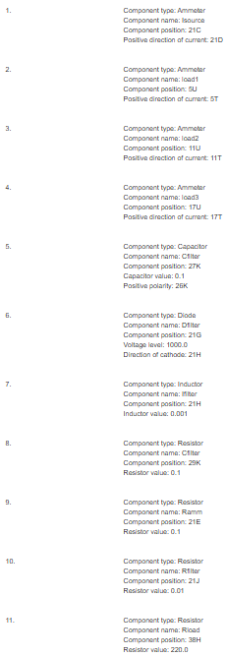 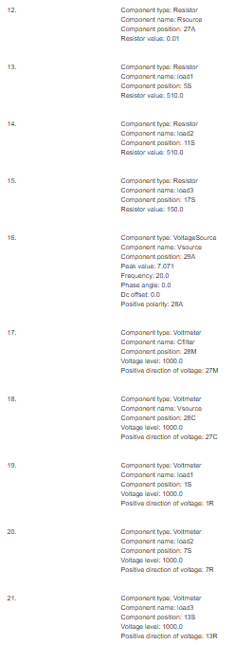

1. **Submit your modeling output graphs using Python Power Electronics to prove that your setting compy to the minimum voltage and maximum current requirements.**

* **Hasil plot**

Ploting menggunakan rangkaian paralel dengan komponen-komponen seperti resistor, induktor, kapasitor, dan dioda. Karakteristik rangkaian pararel:

1. **Distribusi Arus dan Tegangan**:
   * Setiap cabang memiliki elemen pasif (resistor, induktor, kapasitor) yang bekerja secara independen, sementara arus total yang disuplai (ISource) adalah jumlah arus di setiap cabang.
   * Tegangan pada setiap cabang sama, tetapi arus yang melewati masing-masing cabang berbeda tergantung karakteristik komponennya.
2. **Fungsi Komponen**:
   * **Dioda** tetap bekerja sebagai *rectifier* untuk mengubah arus AC menjadi DC.
   * **Kapasitor dan Induktor** berfungsi sebagai filter untuk menyaring gelombang AC, menghilangkan lonjakan listrik, dan menghasilkan tegangan yang stabil.
   * Dengan rangkaian paralel, setiap cabang dapat menyeimbangkan arus yang masuk, sehingga lebih aman dibandingkan rangkaian tunggal.

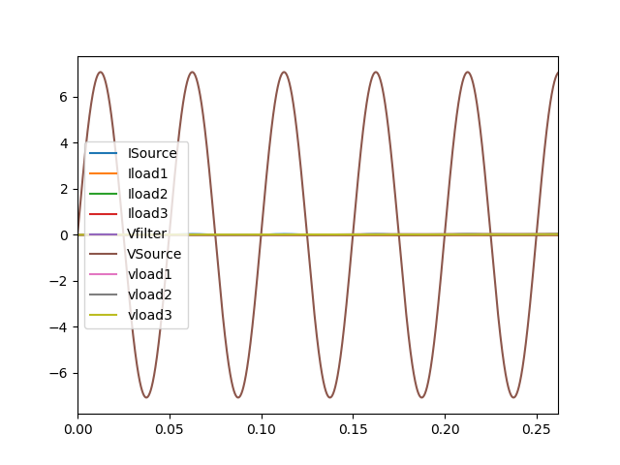

1. **ILoad dan VLoad**:

Arus (ILoad​) dan tegangan (VLoad​) di setiap cabang diperiksa apakah berada dalam rentang aman:

* **Arus**: Grafik menunjukkan arus di setiap cabang cukup stabil setelah fase awal. Arus total (ISourceI​) juga menurun dan stabil, menunjukkan efisiensi sistem.
* **Tegangan**: Tegangan output (VLoad​) stabil pada nilai DC dengan ripple minimal, sehingga aman untuk digunakan.

1. **Ripple Tegangan**:

* Ripple pada (Vload)​ sangat kecil, yang berarti fluktuasi tegangan hampir tidak ada. Ini mencegah lonjakan listrik yang bisa merusak perangkat.

1. **Steady-State**:

* Setelah beberapa waktu, seluruh sistem mencapai kondisi steady-state, di mana tegangan dan arus berada pada nilai yang stabil, memastikan keamanan dan efisiensi.

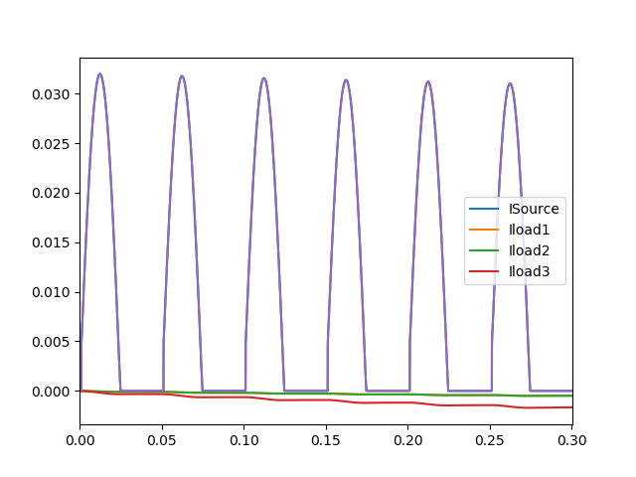

* + 1. **ISource (Biru)**:
* Ini adalah arus total yang diambil dari sumber listrik.
* Di awal, arus lebih tinggi karena mencakup pengisian awal kapasitor di setiap cabang (*charging phase*). Setelah kapasitor dan induktor mencapai kondisi *steady-state*, arus menurun dan stabil.
* Grafik menunjukkan bahwa ISource​ memiliki puncak yang wajar di awal, yang berangsur stabil ke nilai yang lebih kecil.
  + 1. **ILoad1, ILoad2, ILoad3 (Oranye, Hijau, Merah)**:
* Ini adalah arus di setiap cabang paralel.
* Pola arus berbeda tergantung pada elemen di masing-masing cabang:
  + **Cabang dengan induktor**: Perubahan arus lebih lambat karena inersia magnetik induktor.
  + **Cabang dengan kapasitor**: Arus lebih tinggi di awal saat kapasitor mengisi muatan.

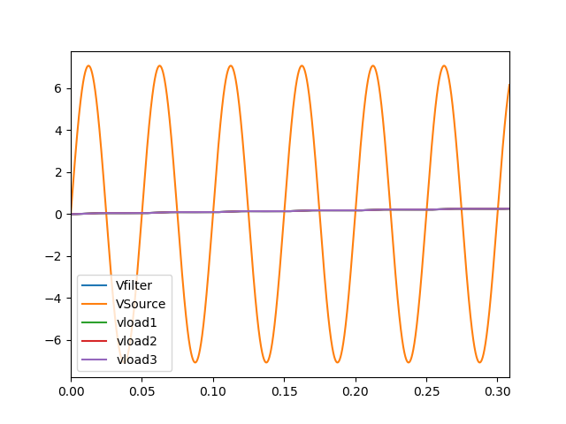

* + 1. **VSource (Orange)**:
* Ini adalah tegangan dari sumber listrik (AC) sebelum rectifikasi.
* Grafik menunjukkan gelombang sinusoidal khas AC yang belum diolah.
  + 1. **VLoad1, VLoad2, VLoad3 (Hijau, Merah, Ungu)**:
* Ini adalah tegangan output di setiap cabang setelah difilter oleh kapasitor dan induktor.
* Tegangan ini cenderung stabil dengan sedikit *ripple*. Ini menunjukkan bahwa proses filtering berjalan dengan baik.
  + 1. **VFilter (Biru)**:
* Ini adalah tegangan gabungan setelah filtering.
* Grafik menunjukkan tegangan DC yang stabil dengan ripple minimal, yang merupakan tegangan akhir yang dikirim ke perangkat.

#### ****Kesimpulan****

#### Tegangan output (VFilter) stabil dan sesuai dengan spesifikasi (20V DC).

1. Ripple tegangan sangat kecil, menunjukkan efisiensi filter kapasitor dan induktor.
2. Arus total (ISource​) tetap dalam batas wajar setelah steady-state.
3. Sistem aman digunakan karena distribusi beban dan redundansi dalam desain paralel.